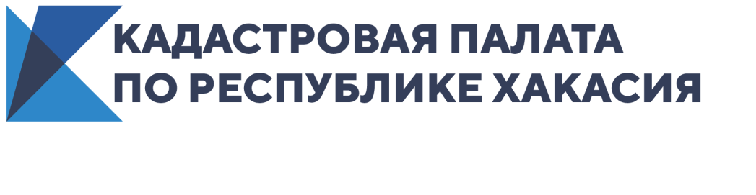 24 марта 2021

Самые востребованные сервисы Кадастровой палаты
Эксперты Кадастровой палаты рассказали об электронных сервисах и услугах доступных гражданам
Заказ выписки из Единого государственного реестра недвижимости (ЕГРН).
Выписка из ЕГРН - это документ, который подтверждает государственную регистрацию объекта недвижимости и содержит сведения из ЕГРН. Такая выписка позволяет узнать, кому принадлежит объект недвижимости, не подвержен ли объект аресту, не находится ли он в залоге и не принадлежит ли он третьему лицу. При совершении любых сделок с недвижимостью эта выписка просто необходима. Самый простой способ получить ее – оформить заявку на сайте kadastr.ru в разделе «Сервисы и услуги» или по прямой ссылке spv.kadastr.ru.
Удостоверяющий центр
Этот сервис позволяет получить сертификат усиленной квалифицированной электронной подписи. Данная функция полезна для клиентов, которым необходимо получить государственные услуги и совершить операции с недвижимостью, не выходя из дома. Услуга доступна на сайте kadastr.ru в разделе «Сервисы и услуги» или по прямой ссылке uc.kadastr.ru
Выездное обслуживание
Данный сервис позволяет гражданам самостоятельно подать завяку на выездное обслуживание в режиме онлайн. Преимущества сервиса: возможность отменить или изменить заявку; получение обратной связи со специалистами, организующими оказание услуг, возможность получения уведомления о подтверждении принятия заявки и ее оплаты. Чтобы подать заявку, нужно перейти по ссылке svo.kadastr.ru

Ведомственный центр телефонного обслуживания
Центр позволяет гражданам получить достоверную информацию о недвижимости, а также получить консультацию по любым интересующим вопросам. Услуга зачастую требуется тем, кто желает узнать статус своего обращения или заявления. Подробнее об услуге можно узнать в разделе «Сервисы и услуги» на сайте kadastr.ru. Телефон горячей линии: 8 (800) 100-34-34

Корпоративный университет

Это обучающая онлайн-платформа Кадастровой палаты, предназначенная для кадастровых инженеров и других профильных специалистов. Данная платформа позволяет повысить уровень знаний и квалификацию работников и включает в себя три формы обучения: видеолекции, дополнительное образование и вебинары. Обучение проводится дистанционно, по завершении которого выдается удостоверение установленного образца и сертификат Кадастровой палаты. Сервис доступен по ссылке webinar.kadastr.ru.

Все перечисленные сервисы выступают средством, ускоряющим и облегчающим процесс получения услуги.

